**Проект местных инициатив**

**Благоустройство территории кладбища в ст-це Григорьевской Северского района**

**Обустройство кладбищ и постоянный уход за захоронениями наших предков – это ответственная работа, а ее решение – благородное дело, как для власти, так и для всех граждан. Актуален данный вопрос и в нашей станице Григорьевской.**

Действующее Григорьевское кладбище частично не имеет ограждения. На территории кладбища находится объект культурного наследия регионального значения.

В станице Григорьевской Северского района есть кладбище, на котором сохранились захоронения XIX века. То, что территория кладбища частично не ограждена, придает погосту унылый неопрятный вид. Площадь кладбища 23 592 кв. м. На территорию кладбища беспрепятственно заходят животные, ломают оградки могилок, наносят материальный ущерб. Неопрятный вид производит грустное впечатление.

Описание проблемы, на решение которой направлен проект: «Благоустройство территории кладбища в ст-це Григорьевской Северского района» находится на данном этапе в неудовлетворительном состоянии, ограждение частично отсутствуют, что приводит к очень серьезным неблагоприятным последствиям. Проблема для жителей ст-цы Григорьевской и поселения в целом достаточно серьезная, требует неотлагательного решения. В целях сохранности вышеуказанного объекта необходимо произвести благоустройство кладбища, в том числе установку ограждения. Но несмотря на то, что, благоустройство является одной из самых важных задач, самостоятельно решить данную проблему невозможно из-за нехватки бюджетных средств. Согласно расчетам (коммерческим предложениям) на ограждение кладбища необходимо 1248,439 тыс.руб. В результате было принято решение разработать проект местных инициатив. На собрании граждан организованном на территории ТОС № 12 его руководителем Коноваловой Еленой Владимировной было принято решение о благоустройстве кладбища. Участники собрания определились, что нужно заявлять проект инициатив. Ведь этот вопрос имеет непосредственное отношение и к нравственному воспитанию молодого поколения.

Ожидаемые результаты: - обеспечение сохранности и содержание кладбища;

- снижение социальной напряженности среди населения;

- повышение эксплуатационной надёжности, за счёт металлического ограждения;

- уменьшение доли муниципальных объектов, не соответствующих санитарным требованиям и ГОСТам.

Сформировать безопасную и комфортную среду для людей, посещающих кладбище в станице Григорьевской, с помощью соработничества и вовлечения станичников в благоустройство территории кладбища в 2024 году.

Проект охватывает людей, которые посещают кладбище в ст-це Григорьевской Северского района.

Проблема разрушения кладбища наиболее остро касается тех людей, кто проживает в станице и кто ежегодно посещает могилы.

Сегодня деревянная ограда кладбища разрушена более чем на 80%, старые деревья падают на кресты. Проблема разрушения ограды и общей неблагоустроенности территории влияет на безопасность посещения и сохранности захоронений кладбища. Происходит повреждение старинных памятников, потеря фотографий и табличек с могил, - все это является ценным источником генеалогической и краеведческой информации. Приезжая из других населенных пунктов на могилы к своим родственникам, люди обычно не имеют с собой инструмента для уборки деревьев, мусора. У людей потеряно ощущение “своего места”, необходимости поддерживать порядок и сохранять место от забвения организованно, всем вместе. Люди и семьи, некогда объединенные малой родиной, тесными связями внутри сельской жизни, сейчас разобщены, разъехались по разным городам и районам Краснодарского края. Кладбище является общественным местом в станице. Однако из-за разобщенности (люди живут в разных местах, встречаются 1- 2 раза в год) восстановить социальные связи, чтобы люди самостоятельно поддерживали порядок на общественных территориях станицы.

Кладбище в станице Григорьевской - это место захоронения выдающихся людей: ветераны ВОВ (более 60 могил), участники Первой мировой войны, труженики тыла и Братская могила 25 советских воинов, погибших в боях с фашисткими захватчиками 1942-1943 гг. С поездки на родовое кладбище у молодежи обычно появляется желание изучать историю семьи, рода и станицы. Запустение кладбища влияет на сохранность культурно-исторического ландшафта местности.

В последние несколько лет станица буквально стала оживать, начали строить новые дома. На всех мероприятиях жители станицы определи необходимость благоустройства кладбища в ближайшее время. Многие озвучили готовность принять активное участие в уборке кладбища и помощи в установке ограждения.

Во все времена считалось, что состояние захоронений - показатель нравственной зрелости общества, готовности сохранить память о прошлом, нашей истории.

На итоговой встрече жители подтвердили свое желание участвовать в Программе поддержки местных инициатив в 2024 году и единогласно выбрали приоритетным для реализации местных инициатив - благоустройство территории кладбища станицы Григорьевской (ограждения кладбища). Некоторые граждане выразили желание помогать собственной техникой, участвовать в благоустроительных работах.

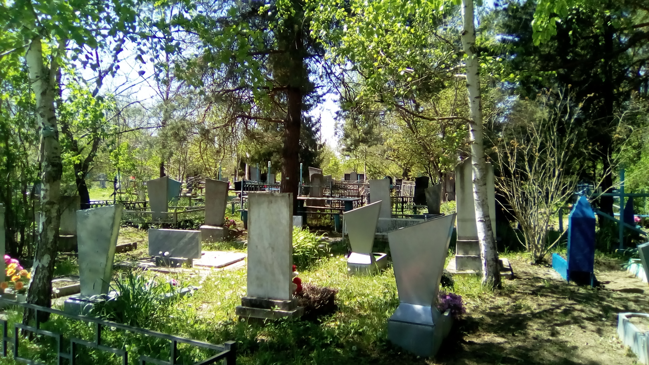

Планируются субботники по очистке территории кладбища. Мужчины готовы вооружиться топорами и бензопилами, расчистить территорию кладбища.

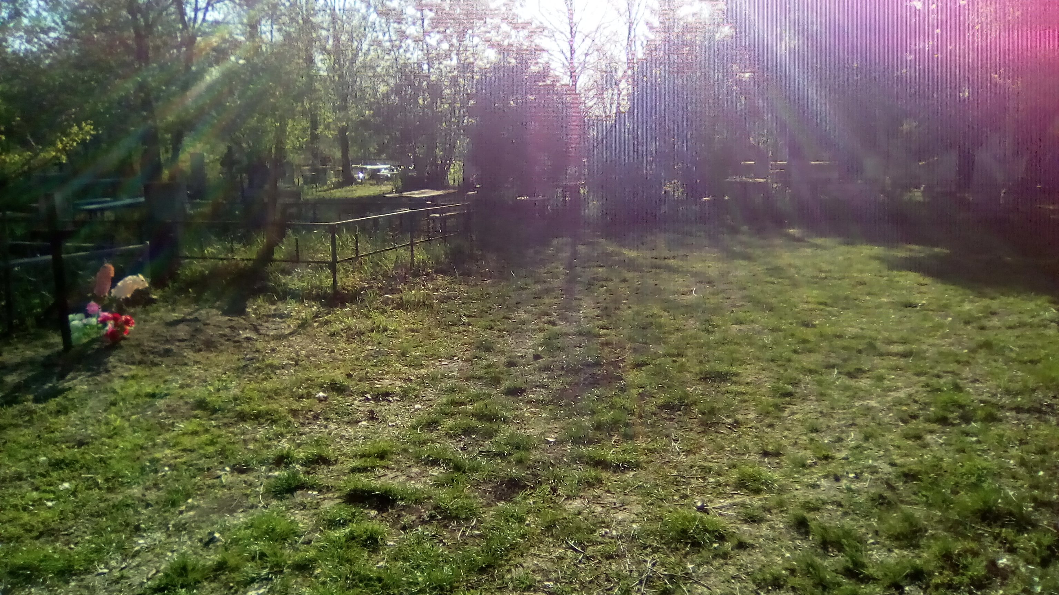

Ограждение и благоустройство территории кладбища ст. Григорьевской находится на данном этапе в неудовлетворительном состоянии. Несмотря на то, что кладбище находится на территории с момента образования ст. Григорьевской предположительно с 1864 года, ограждением и благоустройством занимались по мере возможности, исходя из наличия финансовых средств. Погосты конечно как тогда, так и сейчас благоустраиваются непосредственно жителями ст. Григорьевской. Относительно недавно, в 2018 году Администрацией Григорьевского сельского поселения благодаря средствам финансирования из местного бюджета была проведена покраска имеющегося ограждения, была проведена расчистка кладбища от сухостоя и аварийных деревьев. Проведена расчистка кладбища по периметру для установки ограждения.

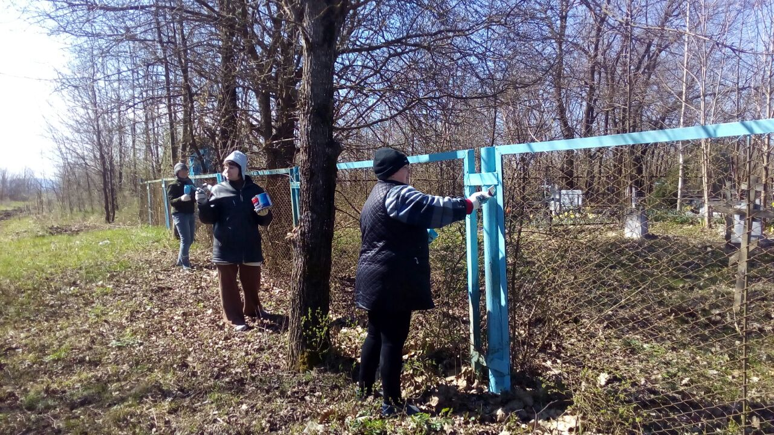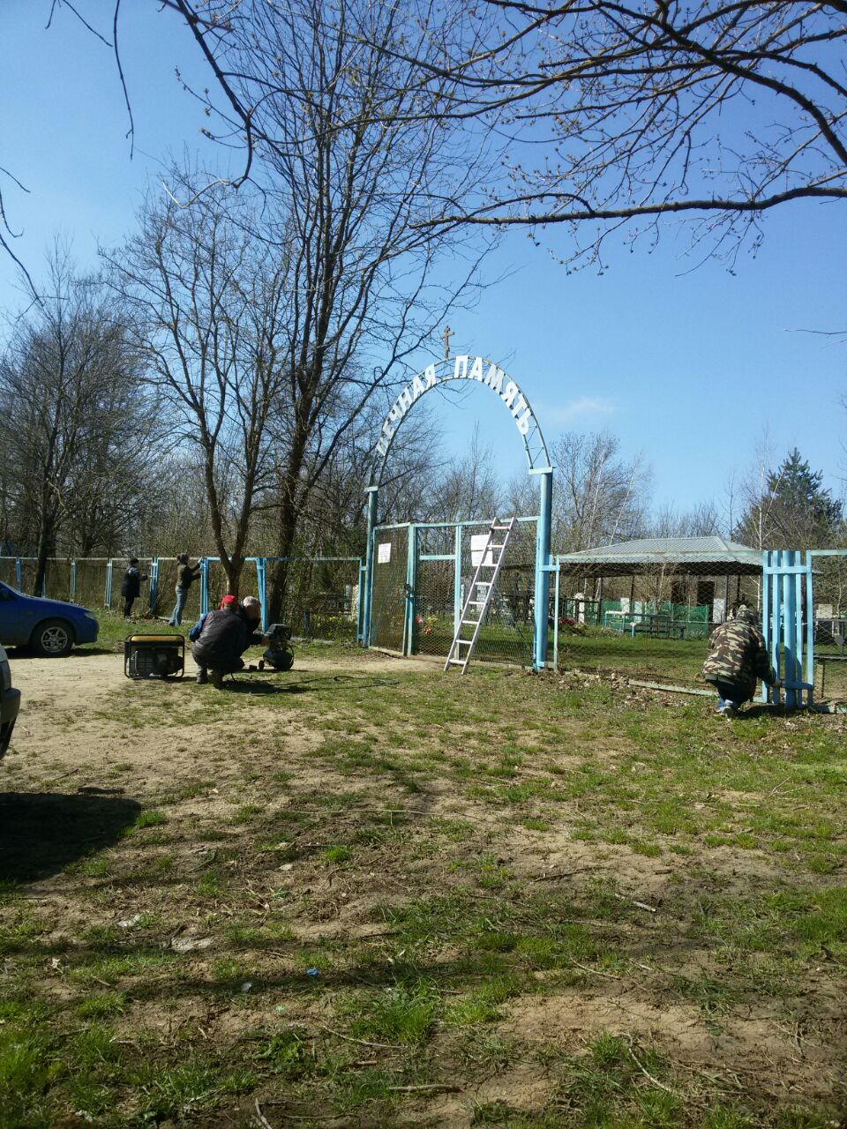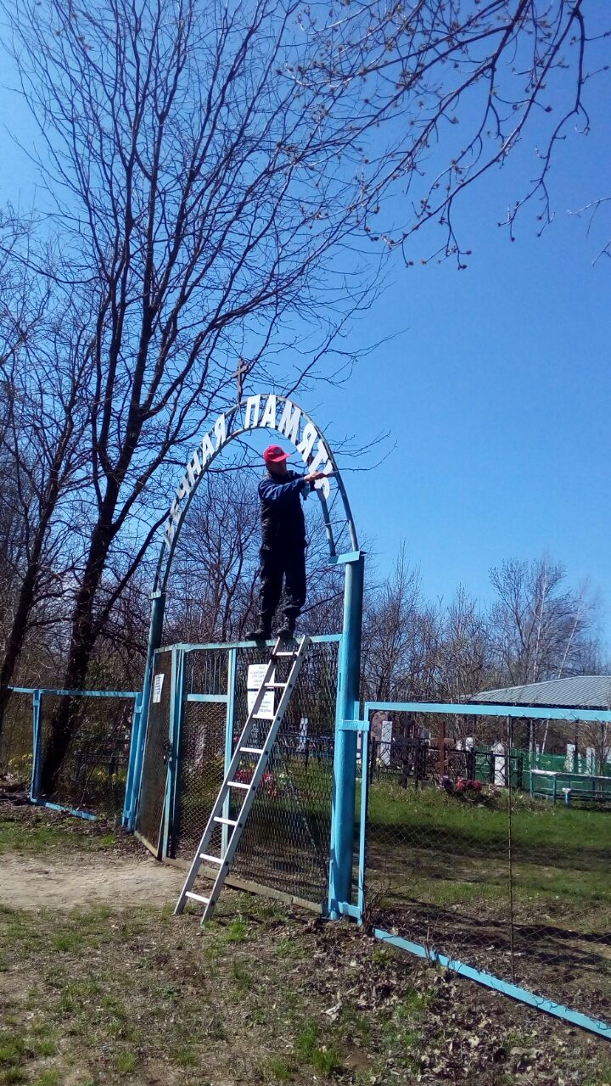

На данный момент ограждения кладбища существует по одной стороне кладбища, а три стороны не огорожены. Проблема для жителей ст-цы Григорьевской и поселения в целом достаточно серьезная, требует неотлагательного решения.

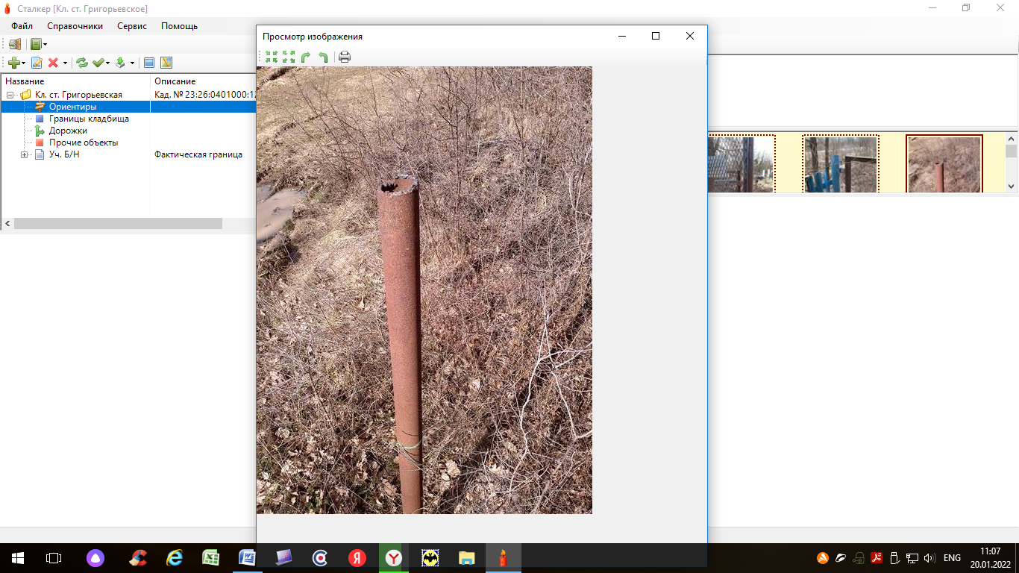 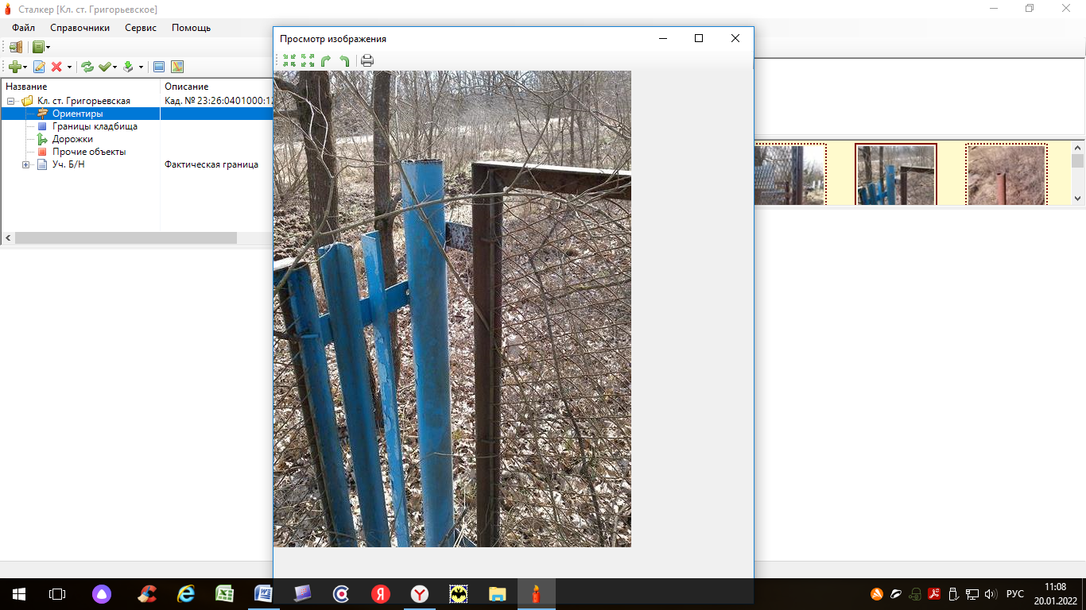

Качественное ограждение территории кладбища ст-це Григорьевской решит одну из серьезных проблем на территории Григорьевского сельского поселения, конечно в первую очередь облагородит внешний и внутренний вид территории, что привлечет непосредственно граждан к соблюдению чистоты и порядка при посещении погостов, прекратятся набеги животных, что в целом благоприятно отразится на территории кладбища. Также не потребуется постоянных ежегодных затрат на ремонт и обслуживание забора со стороны Администрации Григорьевского сельского поселения, так как ограждение будет достаточно прочным и износостойким к внешним воздействиям. И конечно сами жители Григорьевского сельского поселения будут более внимательными и ответственными, т.к. примут непосредственное участие в реализации проекта на безвозмездной основе.

Руководитель

инициативной группы,

руководитель органа ТОС № 12 ___ Е.В.Коновалова